海內外國際物流暨AUTO-ID展
廣告媒體提案企劃書
買一送一
親愛的客戶 您好：
物流雜誌十月號的主題專刊將於『上海亞洲國際漢諾威物流展-自動識別專區』、『台灣RFID應用展』、『台北國際醫療展』等二岸三大展會，預計於展覽會場派發10月號約38,000份特輯專刊，廣宣展覽會活動及內容；貴公司可藉此次活動報名刊登平面、網路廣告或企業專欄文章報導，加深公司的品牌形象及產品銷售。
目錄 | 第41期(十月號) | 當期派發之展覽
成功案例 | 德馬泰克語音案例 | - 台北國際電子展覽會  - 台灣國際RFID應用展覽會  - 台灣電路板國際展覽會  - 台灣電子組裝國際展覽會  - 台灣國際寬頻通訊展  - 中國塑料博覽會  - 深圳國際物流展  - 上海亞洲國際漢諾威物流展CeMAT-自動識別專區  - 台北國際醫療展
特輯 | 物料搬運與保管-叉車/籠車‧台車/貨架/托盤
特別企畫 | 家電業的供應鏈-  九陽/美的/蘇寧/海爾
RFID主題 | 汽車零組件RFID案例
展覽專輯 | 上海漢諾威物流展CeMAT  台灣RFID應用展
廣告優惠活動案
凡於活動期間(即日起至9月18)刊登十月號全頁或半頁廣告，除了可享廣告優惠價外，另贈『採購名錄』廣告一篇(僅限42期-12月號)，名額有限，敬請把握
刊登项目/提報方案 |  | 尺寸/mm | 定價/NT$ | 特輯優惠價/NT$
物流技術與戰略雜誌  (活動於9/18日止) | 全頁彩色 | 190*260 | 40,000 | 30,000
物流技術與戰略雜誌  (活動於9/18日止) | 半頁彩色 | 170*115 | 26,000 | 20,000
物流技術與戰略雜誌  (活動於9/18日止) | 全頁黑白 | 190*260 | 26,000 | 20,000
物流技術與戰略雜誌  (活動於9/18日止) | 半頁黑白 | 170*115 | 15,000 | 12,000
物流技術與戰略雜誌  (活動於9/18日止) | 採購名錄 | 95*260 | 10,000 | 3,000-篇；5,000-2篇
活動2-採購名錄
經濟不景氣的環境下，即日起，物流雜誌為了讓各位廠商有限的預算上，還能創造更大經濟效益，特別於每期雜誌企劃『採購名錄』專區；讓廠商們在小金額來行銷公司形象及產品。

刊登內容

- 公司名稱(中英文）
- 公司地址(中英文)
- 聯絡電話、傳真
- 電子信箱、公司網址
- 公司銷售產品項目
- 產品圖片:2張横式圖片，解析度為300DPI

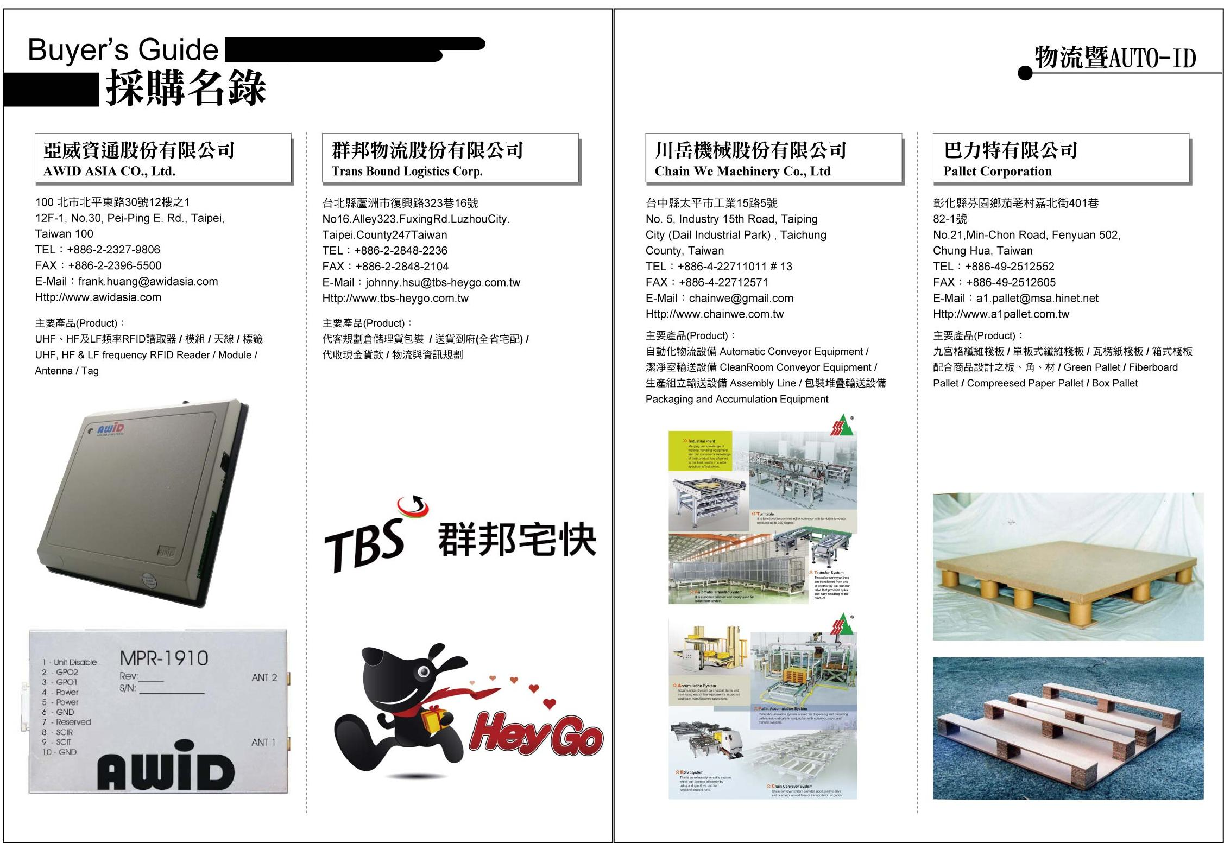
活動特價中~~每篇~~只要3,000元

優惠活動至98/9/18截止，若有任何問題，歡迎與我聯絡，謝謝！
行銷企劃 瑜惠Cherry

